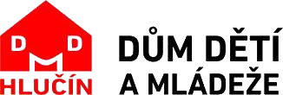
Dům dětí a mládeže Hlučín
Zámecká 6, 748 01 Hlučín
e-mail: Info@ddmhlucin.cz
www.ddmhlucin.cz

pořádá 34. ročník pěvecké soutěže

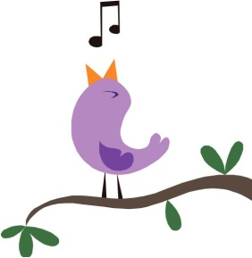
HLUČÍNSKÝ
SLAVÍČEK

Pro děti předškolní, 1. a 2. tříd

ve čtvrtek 17. března 2022

13:00 – 13:30 prezence
13:30 zahájení soutěže
ukončení podle počtu soutěžících

- soutěží se v sólovém zpěvu hlučínských, lidových, nebo uměleckých písní bez hudebního doprovodu
- každou školu mohou reprezentovat 3 děti v každé věkové kategorii

- kategorie – předškoláci s sebou: přezůvky
- kategorie – žáci 1. tříd
- kategorie – žáci 2. tříd

Písemné přihlášky zašlete na adresu DDM,
nebo emailem na: srovnal@ddmhlucin.cz
nejpozději do pátku 11. 3. 2022

